**TEMAT KOMPLEKSOWY:** Z kulturą za pan brat.  
**TEMAT DNIA:** W teatrze.  
**DATA:** 14.04.2021r.

Dziś wybierzemy się na wycieczkę do teatru. Zapraszamy. ☺

**Aktywności poranne:**

1. **„Idziemy na spacerek”- zabawa z piosenką.**

Na początek dzisiejszego dnia pobawisz się przy znanej muzyce. Maszeruj z dłońmi na biodrach po pokoju i uważnie słuchaj poleceń. Po każdym „*zatrzymujemy się*” maszeruj  
w przeciwnym kierunku.

<https://www.youtube.com/watch?v=e0_mWiuMui4>

1. **„Teatr”- oglądanie filmu edukacyjnego.**

Teraz zapraszamy Cię do teatru. Ustaw kilka krzeseł w rzędzie, zasłoń okno by w pokoju panowała ciemność, rozdaj innym domownikom bilety. O wyznaczonej godzinie usiądźcie wygodnie i wspólnie obejrzyjcie film.

<https://www.youtube.com/watch?v=EzCWzeIYJZY>

Po seansie porozmawiaj z Mamą i Tatą na temat filmu. Spróbujcie odpowiedzieć na pytania: – *co to jest scena, widownia, kurtyna?  
– kto pracuje w teatrze?   
– co to jest kostium i garderoba?  
– czy w teatrze spotykamy lalki?*

Jeśli kiedyś byłeś/aś z rodzicami i rodzeństwem w teatrze, przypomnijcie sobie na jakim przedstawieniu, czy Wam się podobało, obejrzyjcie zdjęcia.

1. **„Kurtyna w górę- kurtyna w dół”- zabawa z rekwizytem.**

Do tej zabawy potrzebujesz chustkę do nosa lub ściereczkę kuchenną. Poruszaj się po pokoju zgodnie z muzyką, trzymając chustki za jeden róg (chustka też może tańczyć). Gdy muzyka cichnie: na hasło: ***Kurtyna w dół!*** – chwyć chusty za dwa rogi, wyciągnij do góry ręce, stań na palcach i powoli zrób przysiad, naśladując chustką opuszczanie kurtyny.   
Na hasło: ***Kurtyna w górę!*** – zrób przysiad, chwyć chusty za dwa rogi, po czym powoli wstań, wyciągając ręce do góry, stań na palcach. Zabawę powtórz kilka razy.

<https://www.youtube.com/watch?v=JitEZdvs0aQ>

1. **„Kukiełka”- przestrzenna praca plastyczna.**

Czy wiesz, ze możesz z niewielką pomocą osoby dorosłej lub starszego rodzeństwa wykonać kukiełki i bawić się nimi w teatr. Do zrobienia kukiełek możesz wykorzystać różnorodne skarby, które macie w domu: rolki po papierze toaletowym i ręcznikach, folię aluminiową, skarpetki i rękawiczki, skrawki tkanin, wełnę, wstążki, stare drewniane przybory kuchenne, 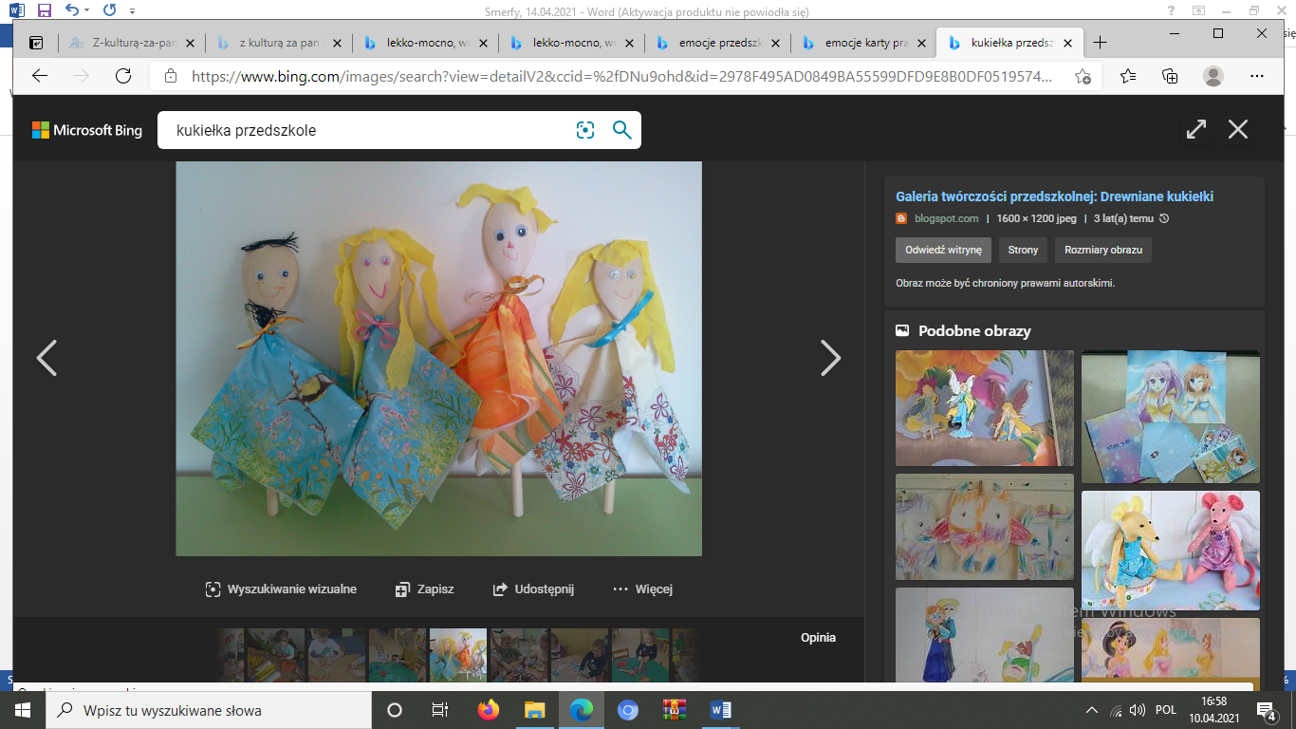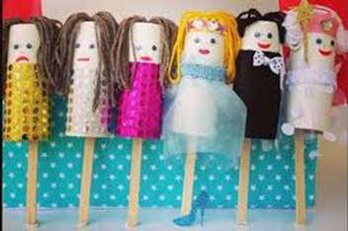opakowania i pudełka po produktach, patyki itp. Oto kilka propozycji:

[Jak zrobić kukiełkę na patyku? - YouTube](https://www.youtube.com/watch?v=gAEDQiDJVco)

[Dinozaur - kukiełka. Praca plastyczna dla dzieci z łyżki. - YouTube](https://www.youtube.com/watch?v=lcnTCKmpeZ0)

[prace plastyczna kukiełka - YouTube](https://www.youtube.com/watch?v=OTSj4_HvF3I)

**Aktywności popołudniowe:**

1. **„Lusterko”.**

Podczas tej propozycji aktywności spróbujesz za pomocą min odegrać poszczególne role związane z emocjami. Jednak zanim przejdziesz do zabawy przygotuj lusterko i wykonaj następujące polecenia:  
  
- Pokaż, jak wygląda Twoja buzia, gdy jest wesoła. (Obejrzyj się w lusterku).  
- A jak wygląda Twoja twarz, gdy się złościsz?  
- A gdy się boisz, jaką masz wtedy minę?  
- A kiedy jesteś smutny?  
  
Brawo! Doskonale sobie poradziłeś/aś/. ☺

1. **„Krokodyl z harmonijkowym brzuszkiem” .**

Poproś mamę/tatę o wydrukowanie szablonu głowy i ogona krokodyla, który następnie pokolorujesz

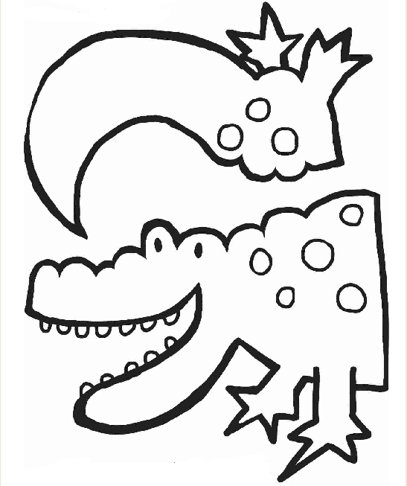

W kolejnym etapie przygotowania kukiełkowego krokodyla z pomocą mamy/taty złóż w harmonijkę pół kartki/bloku A4 (kartka w dowolnym kolorze). Następnie połącz głowę i ogon krokodyla przyklejając do nich papierowy brzuszek. Na końcu przyklej (klejem bądź taśma) dwa patyczki drewniane lub słomki do soku. Jeden na początku, drugi na końcu długości brzucha.

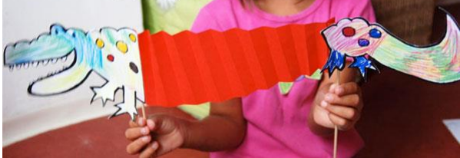

**ŻYCZYMY CI WSPANIAŁEJ ZABAWY. DO ZOBACZENIA JUTRO ☺.**

**Opracowały: mgr Sylwia Buczek  
mgr Małgorzata Poławska**